**پروژه ای عمرانی درمانی اتمام یافته از ابتدای دولت سیزدهم تا کنون**

|  |
| --- |
| * **اتمام عملیات عمرانی و افتتاح پروژه بیمارستان ولایت در سال1400**   **با زیربنای 23هزار مترمربع و 220 تخت بستری در زمستان 1400** |
| **بهره برداری از بلوک زایمانی بیمارستان موسی بن جعفر(ع) قوچان** |
| * **زیربنا: 1650 متر مربع** |
| * **بهره برداری از اورژانس بیمارستان خواف** * **زیربنا: 2415 متر مربع** |
| * **بهره برداری از فاز یک مگا ICU بیمارستان قائم** * **فاز یک: زیربنا 1000 مترمربع - 16 تخت بستری** * **زیربنای کل:3700 مترمربع – 64 تخت بستری**   **E:\FAALIATHA\گزارشات\سال 1401\تصاویر\مگا ای سی یو قائم\Capture.JPG** |
| * **ناباروری میلاد در بیمارستان امام رضا (ع)** * **( تخریب و بازسازی بخش گوش و حلق و بینی قدیم بیمارستان و جهت مرکز آموزشی ، پژوهشی و درمانی)** * **زیربنا: 1500 مترمربع** |
| * **بخش ایزوله استاندار تنفسی بیمارستان امام رضا (ع)** * **زیربنا: 800 مترمربع- 30 تخت** |
| * **آنژیو اینترونشنال بیمارستان امام رضا (ع)** * **زیربنا: 90 مترمربع** |
| * **سی تی سیمولاتور بیمارستان امام رضا (ع)** * **زیربنا: 70 مترمربع** |
| * **براکی تراپی و اتاق عمل و کنترل بیمارستان امام رضا (ع)** * **زیربنا: 160 مترمربع** |
| * **اتاق عمل و icu بیمارستان طالقانی** * **زیربنا: 1038 متر مربع** * **تعداد تخت:** **4 اتاق عمل-13 تخت icu** |
| * **NICU بیمارستان موسی بن جعفر قوچان** * **زیربنا: 215 متر مربع** * **تعداد تخت:** **8 تخت** |
| * **توسعه بیمارستان لقمان حکیم سرخس فاز 1** * **زیربنا: 570 متر مربع** |
| * **دیالیز بیمارستان شهید کامیاب** * **زیربنا: 300 مترمربع- 10 تخت** |
| * **غربالگری بیمارستان امید** * **زیربنا: 60 متر مربع** |
| * **توموتراپی بیمارستان امید** * **زیربنا: 150 مترمربع** |

**پروژه ای عمرانی بهداشتی اتمام یافته از ابتدای دولت سیزدهم تا کنون**

* **پروژه های بهداشتی**
* **اتمام عملیات عمرانی و افتتاح 39 بهداشتی (شامل30 مرکز خدمات جامع سلامت،6 خانه بهداشت و2 اقامتگاه پزشک و یک پایگاه سلامت) به زیربنای کل بیش از 20،000 متر مربع زیربنا**

|  |  |  |
| --- | --- | --- |
| **مرکز خدمات جامع سلامت اباذر کاشمر** | **پایگاه اورژانس گلستان طرقبه و شاندیز** | **مرکز خدمات جامع سلامت جنگل رشتخوار** |
| **خانه بهداشت فریزی** | **خانه بهداشت مرکز خدمات جامع سلامت ریوش کاشمر** |  |

پروژه های قابل افتتاح هفته دولت 1402

**در هفته دولت 1402 تعداد 23 پروژه به زیربنای حدود 69،000 متر مربع و با هزینه کردی بالغ بر 9،450 میلیارد ريال قابل افتتاح خواهند بود.**

|  |  |  |  |  |
| --- | --- | --- | --- | --- |
| ردیف | شهرستان | عنوان پروژه | اعتبار هزینه شده  (میلیون ريال) | زیربنا (مترمربع) |
| 1 | مشهد | مجتمع آموزشی 4 دانشکده شهید خوارزمی | 7،400،000 | 50,000 |
| 2 | مشهد | فاز یک ساختمان پژوهشگاه | 985،000 | 7,350 |
| 3 | چناران | افتتاح محل بازسازی شده اورژانس بیمارستان ثامن الائمه (ع) | 40،000 | 400 |
| 4 | چناران | مسقف کردن اورژانس | 6،000 | 65 |
| 5 | چناران | نصب دستگاه دیزل ژنراتور جهت پدافند غیر عامل جهت حفظ زنجیره سرد | 10،000 | 15 |
| 6 | باخرز | ستاد مرکز بهداشت باخرز | 55،653 | 1,132 |
| 7 | سرخس | مرکز خدمات جامع سلامت روستایی ابراهیم آباد سرخس | 50،000 | 525 |
| 8 | خواف | اورژانس 115 پیش بیمارستانی جاده ای خرگرد خواف | 22،000 | 200 |
| 9 | فریمان | مرکز خدمات جامع سلامت روستایی احمدآباد فریمان | 50،000 | 525 |
| 10 | فریمان | اورژانس پایگاه دو شهری مرحوم سپهری فریمان | 12،000 | 143 |
| 11 | کوهسرخ | مرکز خدمات جامع سلامت شهری روستایی شبانه روزی ریوش کوهسرخ | 67،043 | 900 |
| 12 | گلبهار | مرکز خدمات جامع سلامت گلمکان گلبهار | 15،000 | 840 |
| 13 | کاشمر | بلوک زنان و زایمان بیمارستان حضرت ابوالفضل (ع) کاشمر | 137،383 | 2,430 |
| 14 | مشهد | خانه بهداشت روستای لک لک (مرکز بهداشت شماره 3) | 10،000 | 90 |
| 15 | مشهد | پروژه عفوني شامل بازسازي بال چپ و بال راست و طبقه همکف بیمارستان امام رضا (ع) | 43،000 | 1,500 |
| 16 | مشهد | بازسازي و ترميم هماتولوژي بیمارستان امام رضا (ع) | 5،000 | - |
| 17 | مشهد | تجهيز و راه اندازي بخش IPD بيمارستان بیمارستان امام رضا (ع) | 28،500 | 1,290 |
| 18 | مشهد | احداث پروژه سي تي 256 بیمارستان امام رضا (ع) | 35،000 | 190 |
| 19 | مشهد | احداث پروزه MRI بیمارستان امام رضا (ع) | 50،000 | 300 |
| 20 | مشهد | احداث داروخانه 610 بیمارستان امام رضا (ع) | 4،000 | 270 |
| 21 | مشهد | احداث 6 تخت ايزوله بخش سوختگي مردان بیمارستان امام رضا (ع) | 45،000 | 310 |
| 22 | مشهد | دیالیز بیمارستان طالقانی | 115،000 | 140 |
| 23 | مشهد | سی تی اسکن 64 اسلایس بیمارستان طالقانی | 265،000 | 120 |
|  |  | جمع |  | 68،735 |

پروژه های عمرانی کلان در دست اجرای دانشگاه

احداث 3 بیمارستان با زیربنای کل حدود 88000 مترمربع:

* **بیمارستان540 تخت خوابی پیامبر اعظم (ص)شرق مشهد**
* **مساحت زمین : 50،000 متر مربع**
* **زیربنا: 57000 مترمربع**
* **تعداد طبقات: 8 طبقه**
* **پیشرفت فیزیکی کل پروژه: 9 درصد**

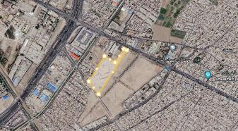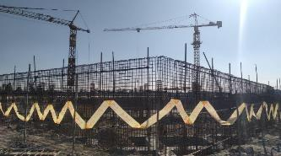

* **بیمارستان اعصاب و روان که اکنون با 30 درصد پیشرفت فیزیکی و با مشارکت خیرین سلامت در حال اجراست.**
* **سال شروع: 1399**
* **پیش بینی سال اتمام : 1403**
* **زیربنا: 28000 مترمربع**
* **تعداد تخت: 420 تخت بستری**
* **تعداد طبقات: 3 طبقه**
* **پیشرفت فیزیکی کل پروژه: 30 درصد با مشارکت خیرین**

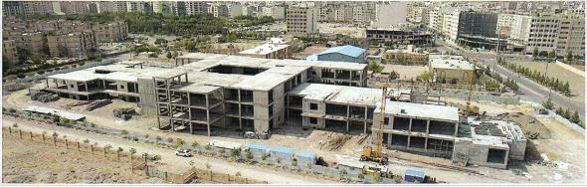

* **بیمارستان 64 تختخوابی گلبهار**
* **سال شروع: 1398**
* **پیش بینی سال اتمام : 1402**
* **زیربنا: 10000 مترمربع**
* **تعداد تخت: 64 تخت بستری**
* **تعداد طبقات: 5 طبقه**
* **پیشرفت فیزیکی کل پروژه: 85 درصد**

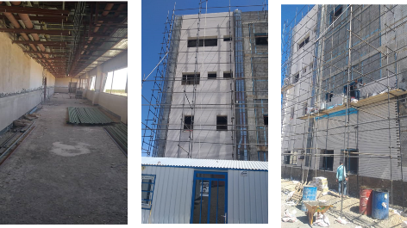

* **خوابگاه دختران**
* **سال شروع: 1400**
* **پیش بینی سال اتمام : 1403(در صورت تامین اعتبار)**
* **زیربنا: 15000 مترمربع**
* **تعداد طبقات: 4طبقه**
* **پیشرفت فیزیکی کل پروژه: 10 درصد**

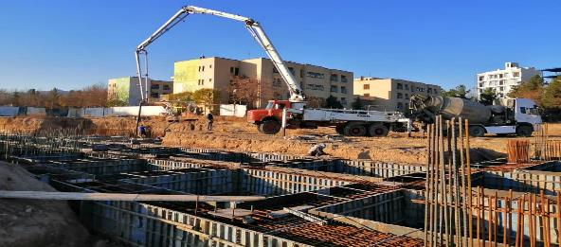

* **عملیات اجرایی پروژه مگا ICU بیمارستان قائم در 3 فاز باقیمانده**
* **زیربنا: 3700 متر مربع**
* **فاز یک شامل16 تخت: 100 درصد**
* **فاز دو شامل 16 تخت: 90درصد (نازک کاری )**
* **فاز 3 و 4 هر کدام 16 تخت: 50 درصد در مرحله تیغه چینی - متوقف به دلیل انصراف خیر از ادامه تامین اعتبار**

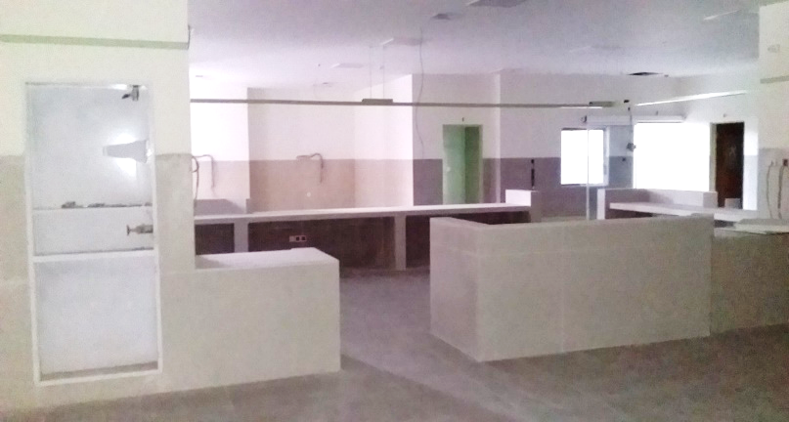 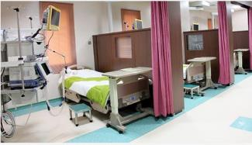

* **عملیات اجرایی احداث سوله انبار دارویی که اکنون با 80 درصد پیشرفت فیزیکی در حال اجراست.**
* **سال شروع: 1400**
* **پیش بینی سال اتمام : 1401**
* **زیربنا: 2900 مترمربع**
* **تعداد طبقات: 2 طبقه**

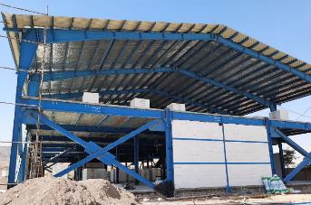

* **احداث درمانگاه دبیری در بیمارستان قائم(عج) که اکنون با 30 درصد پیشرفت فیزیکی در حال اجراست.**
* **شروع مجدد پروژه پس از توقف 10 ساله: 1402**
* **پیش بینی سال اتمام (فازیک-درحال احداث با تامین مالی خیر) : 1403**
* **کاربری طبقه همکف : NICU**
* **زیر بنا کل : 10897 متر مربع**
* **زیر بنای در حال اجرا : 1000 مترمربع**

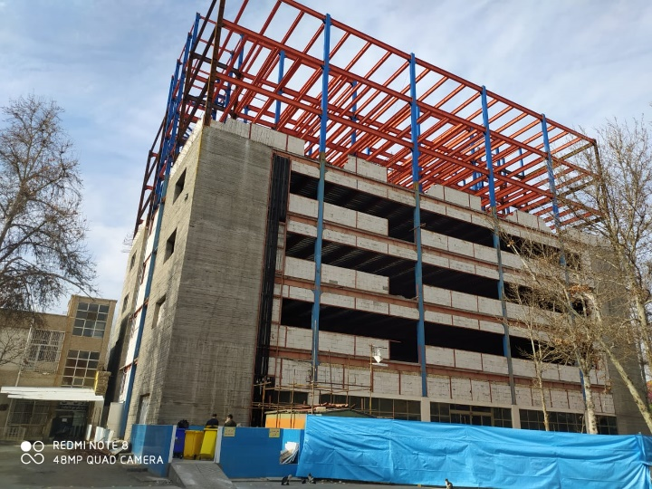

* **عملیات اجرایی توسعه بیمارستان لقمان حکیم سرخس**
* **زیربنا: 3166 مترمربع**
* **پیشرفت فیزیکی: 83 درصد**
* **فاز1: سیتی اسکن،اکسیژن ساز، اداری به زیربنای 570 مترمربع (100% -در حال بهره برداری)**
* **فاز2 :، بلوک جراحی و ICU (پیشرف فیزیکی40 درصد)**
* **تعداد تخت: بستری جراحی:48تخت - اتاق عمل:4 اتاق**

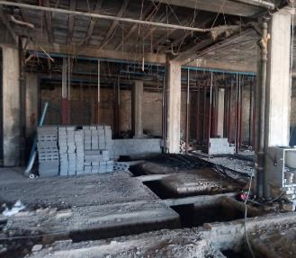

پروژه های خرد دانشگاه

* **تکمیل عملیات اجرایی بیش از 19 پروژه خرد در بیمارستان های تحت پوشش دانشگاه و اورژانس 115 و جاده ای به زیربنای کل بیشاز 31500 مترمربع**

|  |  |  |  |  |  |
| --- | --- | --- | --- | --- | --- |
| **ردیف** | **عنوان پروژه** | **شهرستان** | **زیر بنا** | **تاریخ شروع** | **پیشرفت فیزیکی** |
| 1 | اورژانس و درمانگاه (کلینیک ویژه) بیمارستان امام خمینی (ره) فریمان | فریمان | 2415 | 97 | 30% |
| 2 | شتاب دهنده بیمارستان امام رضا | مشهد | 200 | 1400 | 55% |
| 3 | ساختمان 7 طبقه بیمارستان امام رضا (ع) | مشهد | 7840 (7*1147) | 94 | 26/74 |
| 4 | اسپکت سی تی بیمارستان قائم | مشهد | 65 | بهمن ماه 1401 | 80% |
| 5 | مگا ICU بیمارستان قائم | مشهد | 3700 | 98 | 70% |
| 6 | بهسازی بخش جراحی 5 بیمارستان قائم | مشهد | 1000 | 1401 | 95% |
| 7 | ساختمان آموزشی بیمارستان ابن سینا | مشهد | 1440 | 96 | 50% |
| 8 | توسعه اورژانس بیمارستان طالقانی | مشهد | 3450 | 1394 | 40% |
| 9 | اتاق عمل بیمارستان امدادی (کامیاب) | مشهد | 3500 | 97 | 40% |
| 10 | توسعه بیمارستان فوق تخصصی کودکان اکبر | مشهد | 3000 | 1402 | 2% |
| 11 | بازسازی 4 بخش بستری بیمارستان ابن سینا (سوله) | مشهد | 1000 |  | 65% |
| 12 | سوله بیمارستان هاشمی نژاد (انبار جسد، ملزومات و دارو و سالن مدارک پزشکی) | مشهد | 1440 | 1401تابستان | 25% |
| 13 | پایگاه اورژانس 115 شهرک دانش و سلامت | مشهد | 310 |  | 3% |
| 14 | پایگاه اورژانس 115 روستای سنگی سنگر | سرخس | 130 | 1400 | 40% |
| 15 | اورژانس جاده ای کندر | خلیل آباد | 130 | 1401 | 75% |
| 16 | سوله بحران بیمارستان حضرت ابوالفضل کاشمر | کاشمر | 1584 | زمستان 1401 | 5% |
| 17 | احداث دیالیز شهرستان کوهسرخ ( ریوش) | کوهسرخ | 212 | 1400 | 32% |
| 18 | احداث پایگاه اورژانس شهراباد بردسکن | بردسکن | 130 | 1401 | 15% |

* **تکمیل عملیات اجرایی بیش از 83 پروژه بهداشتی به زیربنای کل بیش از 32000 متر مربع**

|  |  |  |  |  |  |
| --- | --- | --- | --- | --- | --- |
| **ردیف** | **عنوان پروژه** | **شهرستان** | **زیر بنا** | **تاریخ شروع** | **پیشرفت فیزیکی** |
| 1 | ستاد مرکز بهداشت شهرستان فریمان | فریمان | 1180 | 95 | 45% |
| 2 | خانه بهداشت تقی آباد فریمان | فریمان | 90 | خرداد 1402 | 5% |
| 3 | پانسیون پزشک باخرز | باخرز | 745 | 95 | 28% |
| 4 | پایگاه اورزانس باخرز | باخرز | 130 | اسفندماه 1401 | 3% |
| 5 | خلنه بهداشت شمسی خان | درگز | 90 | فروردین 1402 | 50% |
| 6 | خانه بهداشت دربندی علیا درگز | درگز | 90 | اردیبهشت 1402 | 30% |
| 7 | خانه بهداشت داغدار درگز | درگز | 90 | خرداد 1402 | 15% |
| 8 | مرکز خدمات جامع سلامت مدرس | درگز | 700 | تیرماه 1402 | 5% |
| 9 | ستاد مرکز بهداشت شهرستان طرقبه و شاندیز | طرقبه و شاندیز | 1180 | 95 | 30% |
| 10 | خانه بهداشت چاهشک 1 | طرقبه و شاندیز | 90 | اسفندماه 1401 | 40% |
| 11 | خانه بهداشت چاهشک 2 | طرقبه و شاندیز | 90 | * | 17% |
| 12 | پایگاه اورژانس زشک | طرقبه و شاندیز | 190 | 1400 | 70% |
| 13 | خانه بهداشت ابرده 2 طرقبه و شاندیز | طرقبه و شاندیز | 110 | اردیبهشت 1402 | 8% |
| 14 | ستاد مرکز بهداشت شهرستان سرخس | سرخس | 1180 | 95 | 40% |
| 15 | خانه بهداشت کچولی2 | سرخس | 90 | تیرماه 1402 | 15% |
| 16 | خانه بهداشت پدلی | سرخس | 90 | تیرماه 1402 | 15% |
| 17 | خانه بهداشت پسکمر سرخس | سرخس | 90 | اسفندماه 1401 | 45% |
| 18 | مرکز خدمات جامع سلامت روستایی سنگر | سرخس | 588 | اردیبهشت 1402 | 15% |
| 19 | احداث 4 واحد اقامتگاه متخصصین خلیل آباد | خلیل آباد | 408 | 1400 | 80% |
| 20 | خانه بهداشت جابوز 2 خلیل اباد | خلیل آباد | 90 |  | 10% |
| 21 | زنجیره سرد خلیل آباد | خلیل آباد | 40 | اردیبهشت 1402 | 25% |
| 22 | ستادمرکزبهداشت شهرستان کاشمر | کاشمر | 1180 | 95 | 82% |
| 23 | پایگاه جواد الائمه کاشمر | کاشمر | 200 | 1401 | 98% |
| 24 | پایگاه سلامت قائم (عج) کاشمر | کاشمر | 200 | تیرماه 1402 | 8% |
| 25 | پایگاه سلامت امام علی کاشمر | کاشمر | 200 | تیرماه 1402 | 50% |
| 26 | پایگاه اورژانس شهری115 | کاشمر | 130 | زمستان 1401 | 3% |
| 27 | خانه بهداشت نامق کوهسرخ (ریوش) | کوهسرخ | 90 |  | 15% |
| 28 | پایگاه سلامت شهری کوهسرخ (ریوش) | کوهسرخ | 200 |  | 15% |
| 29 | ستاد مرکز بهداشت کوهسرخ (ریوش) | کوهسرخ | 1000 |  | 2% |
| 30 | مرکز خدمات جامع سلامت جاهدشهر شهرستان مشهد يک (سجادیه) | مشهد یک | 1603 | 1400 | 55% |
| 31 | مرکز خدمات جامع سلامت پایداری مشهد یک (نیاوران محمدزاذه) | مشهد یک | 909 | تابستان 1401 | 60% |

|  |  |  |  |  |  |
| --- | --- | --- | --- | --- | --- |
| **ردیف** | **عنوان پروژه** | **شهرستان** | **زیر بنا** | **تاریخ شروع** | **پیشرفت فیزیکی** |
| 32 | توسعه خانه بهداشت امیرآباد مشهد یک | مشهد یک | 130 | فروردین 1402 | 80% |
| 33 | توسعه خانه بهداشت ساغروان مشهد یک | مشهد یک | 130 | فروردین 1402 | 85% |
| 34 | خانه بهداشت چهچه | مشهد یک | 90 | فروردین 1402 | 35% |
| 35 | خانه بهداشت جغنه حضرتی | مشهد یک | 90 | فروردین 1402 | 35% |
| 36 | خانه بهداشت امین آباد | مشهد یک | 90 | فروردین 1402 | 5% |
| 37 | خانه بهداشت روح آباد | مشهد یک | 90 | فروردین 1403 | 5% |
| 38 | خانه بهداشت هاشمی نژاد | مشهد یک | 90 | بهار 1402 | 40% |
| 39 | مرکز خدمات جامع سلامت ناظریه مشهد یک | مشهد یک | 525 | تیرماه 1402 | 10% |
| 40 | مرکز خدمات جامع سلامت حجت مشهد یک | مشهد یک | 840 | تیرماه 1403 | 2% |
| 41 | مرکز خدمات جامع سلامت پردیس مشهد یک | مشهد یک | 900 |  | 2% |
| 42 | مرکز خدمات جامع سلامت شهرک لشکر | مشهد یک | 700 |  | 2% |
| 43 | مرکز خدمات جامع سلامت لادن مشهد یک | مشهد یک | 900 |  | 10% |
| 44 | مر کز خدمات جامع سلامت اب و برق مشهد یک | مشهد یک | 700 | فروردین 1402 | 17% |
| 45 | زنجیره سرد گلبهار | گلبهار | 40 | خرداد 1402 | 8% |
| 46 | ساختمان پانسیون های قوچان | قوچان | 1100 | 1401 | 20% |
| 47 | خانه بهداشت بردر قوچان | قوچان | 90 | خرداد 1402 | 15% |
| 48 | پایگاه سلامت باغ صفا | قوچان | 200 | تیرماه 1402 | 3% |
| 49 | مرکز شهری شهید بهشتی | قوچان | 700 | تیرماه 1403 | 2% |
| 50 | مرکز شهری ولیعصر | قوچان | 700 | تیرماه 1404 | 2% |
| 51 | خانه بهداشت دربادام | قوچان | 90 | تیرماه 1405 | 2% |
| 52 | ستادمرکزبهداشت شهرستان خواف | خواف | 1180 | 95 | 65% |
| 53 | مرکز خدمات جامع سلامت شهری وحدت خواف | خواف | 700 | فروردین 1402 | 2% |
| 54 | زیست پزشک سلامی | خواف | 60 | خرداد 1402 | 10% |
| 55 | زیست پزشک سنگان | خواف | 60 | خرداد 1403 | 5% |
| 56 | زیست پزشک نشتیفان | خواف | 60 | خرداد 1404 | 10% |
| 57 | زیست پزشک چمن آباد 1 | خواف | 60 | خرداد 1405 | 15% |
| 58 | زیست پزشک چمن آباد 2 | خواف | 60 | خرداد 1406 | 15% |
| 59 | زیست پزشک مژن آباد 1 | خواف | 60 | خرداد 1407 | 3% |
| 60 | خانه بهداشت قطارگز | خواف | 90 | خرداد 1408 | 3% |
| 61 | خانه بهداشت علی آباد | خواف | 90 | تیرماه 1402 | 15% |
| 62 | خانه بهداشت سراب | خواف | 90 | تیرماه 1402 | 15% |
| 63 | خانه بهداشت حسن آباد | خواف | 90 | تیرماه 1402 | 5% |
| 64 | خانه بهداشت ده خطیب | خواف | 90 | تیرماه 1402 | 5% |
| 65 | ستاد مرکز بهداشت شهرستان کلات | کلات | 1750 | 95 | 90% |
| 66 | خانه بهداشت لک لک مشهد سه | مشهد 3 | 90 | 1401 | 60% |
| 67 | خانه بهداشت گوندوک مشهد3 | مشهد 3 | 90 | خرداد 1402 | 10% |

|  |  |  |  |  |  |
| --- | --- | --- | --- | --- | --- |
| **ردیف** | **عنوان پروژه** | **شهرستان** | **زیر بنا** | **تاریخ شروع** | **پیشرفت فیزیکی** |
| 68 | مرکز خدمات جامع سلامت گرجی (امام خمینی) مشهد 3 | مشهد 3 | 525 | 5 | 5% |
| 69 | خانه بهداشت زیرکن مشهد 3 | مشهد 3 | 90 | تیرماه 1402 | 3% |
| 70 | خانه بهداشت کوشک آباد | مشهد 3 | 90 | تیرماه 1402 | 3% |
| 71 | مرکز خدمات جامع سلامت بهاران شهرستان مشهد 2 | مشهد2 | 800 | 1401زمستان | 27% |
| 72 | مرکز خدمات جامع سلامت گلشهر مشهد 2 | مشهد2 | 700 |  | 2% |
| 73 | مرکز خدمات جامع سلامت سالارآباد 2 | مشهد2 | 525 | خرداد 1402 | 6% |
| 74 | خانه بهداشت حلوایی | مشهد 2 | 90 | خرداد 1402 | 2% |
| 75 | بازسازی پانسیون پزشک و سرایداری مرکز بهداشت میامی مشهد2 | مشهد2 |  |  |  |
| 76 | خانه بهداشت امام تقی مشهد 5 | مشهد 5 | 90 | زمستان 1401 | 85% |
| 77 | مرکز خدمات جامع سلامت روستایی تپه سلام مشهد 5 | مشهد 5 | 450 | تابستان 1401 | 30% |
| 78 | مرکز خدمات جامع سلامت کارگران مشهد 5 | مشهد 5 | 525 | تیرماه 1402 | 2% |
| 79 | مرکز خدمات جامع سلامت روستایی رباط سفید مشهد 5 | مشهد 5 | 661 | فروردین 1402 | 3% |
| 80 | خانه بهداشت اخلمد علیا چناران | چناران | 90 | اردیبهشت 1402 | 8% |
| 81 | خانه بهداشت هدک | بردسکن | 90 | بهمن 1401 | 52% |
| 82 | مرکز جامع شبانه روزی انابد | بردسکن | 1100 |  | 2% |
| 83 | ساختمان رادیولوژی و آزمایشگاه الحاقی به مرکز خدمات جامع سلامت مشهد ریزه | تایباد | 700 | تیرماه 1402 | 17% |

پروژه های در دست طراحی و مطالعه

* **بیمارستان 1000 تخت خوابی به زیربنای 100،000 متر مربع در 7 طبقه**

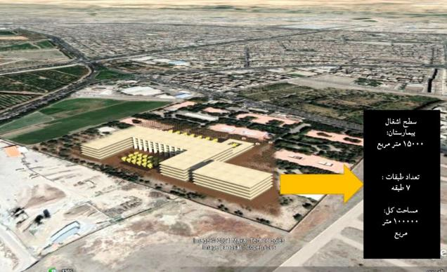

* **طراحی اولیه ساختمان حوزه ریاست دانشگاه در کوی پردیس**

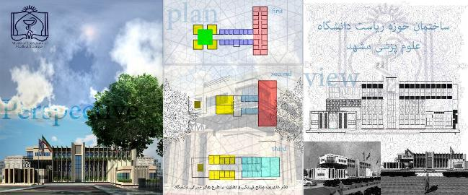

**سایر پروژه های عمران کلان در دست مطالعه و طراحی**

* **پل ارتباطی و ساختمان با کاربری پاراکلینیک مشترک بین بیمارستان های اکبر و و لایت**
* **ساختمان کافی شاپ مرکز رفاهی در سایت شهرک دانش و سلامت**
* **خوابگاه متأهلین**
* **توسعه بیمارستان اکبر**
* **ساختمان فاز 2 ستاد در شهرک دانش سلامت**
* **هرباریوم**
* **انجام مطالعات جهت اخذ کمیسیون ماده 23 برای 7 پروژه درمانی کلان دانشگاه و بیش از 50 پروژه بهداشتی به زیربنای کل بیش از 270000 متر مربع**